系统详细设计

在上一部分对于整个系统做了整体架构，系统功能结构的设计，数据库设计之后，本章我们将对本系统的三个部分：用户管理模块、直播管理模块、课程信息管理模块三个部分进行详细的设计工作。首先采用流程图的方式进行操作流程设计，其次通过类图和时序图描述逻辑结构。最后再展示效果界面。

**3.1用户模块**

用户模块为用户提供了一系列的功能，比如注册，登录，个人信息修改等等功能，是整个在线教育系统的前提。下面将对用户模块的整个详细设计过程进行描述。

**3.1.1用户模块流程设计**

用户模块大致可分为三个功能，分别是个人信息管理功能，课程管理功能及消息管理功能，下面我们以个人信息管理功能和课程管理功能为例，来分析用户模块的流程设计。

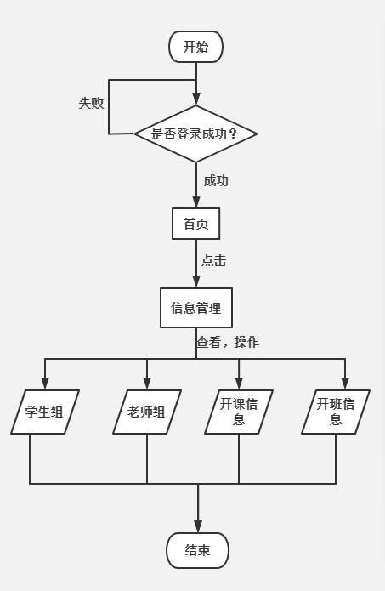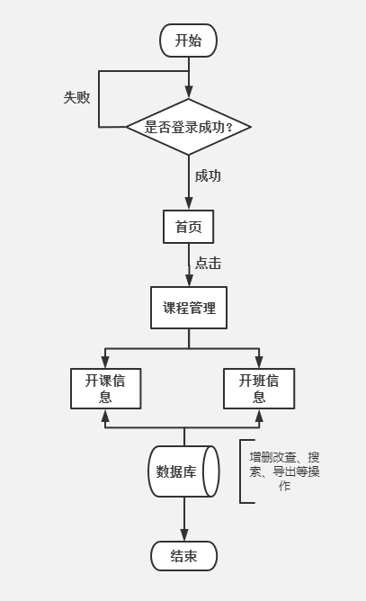

**3.1.2用户模块类设计**

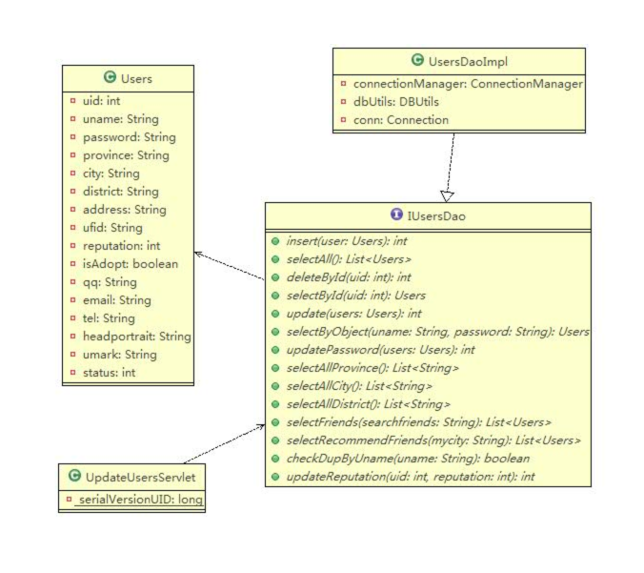

**3.1.3用户模块具体实现**

在完成了用户模块的流程图和类图的设计之后，接下来我们将以用户修改个人信息为例子，以时序图的形式，描述用户模块的具体实现过程。

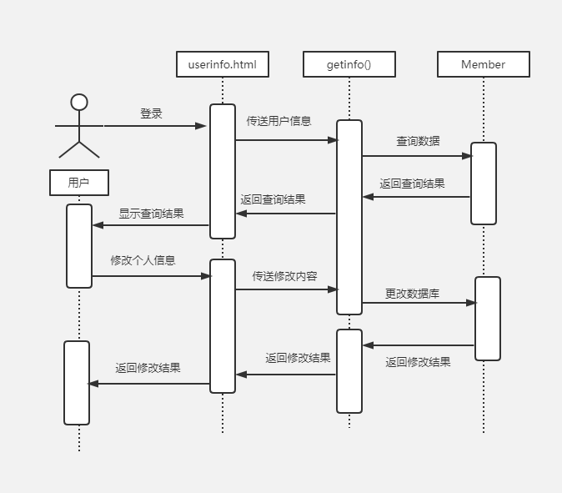

**3.2直播模块**

直播模块为用户提供了一系列的功能，比如预定直播，观看直播，送花，连麦，点名等等功能，是整个在线教育系统的核心。下面将对直播模块的整个详细设计过程进行描述。

**3.2.1直播模块流程设计**

在这个模块里，用户可以认证教师身份开通直播，学生可以进入直播间以观看教师直播，同时进行讨论，打赏连麦等操作，接下来以用户开通直播及用户观看为例，描述直播模块的流程设计。

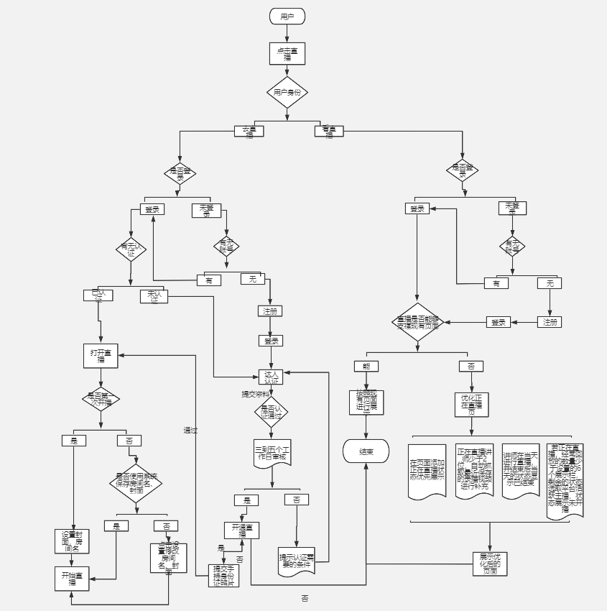

**3.2.2直播模块类图设计**

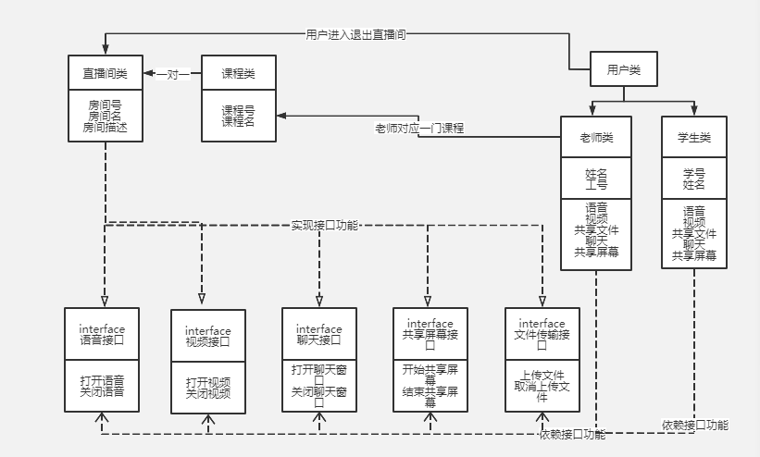

**3.2.3直播模块具体实现**

在完成了直播模块的流程图和类图的设计之后，接下来我们将以用户认证教师主播为例子，以时序图的形式，描述直播功能的具体实现过程。

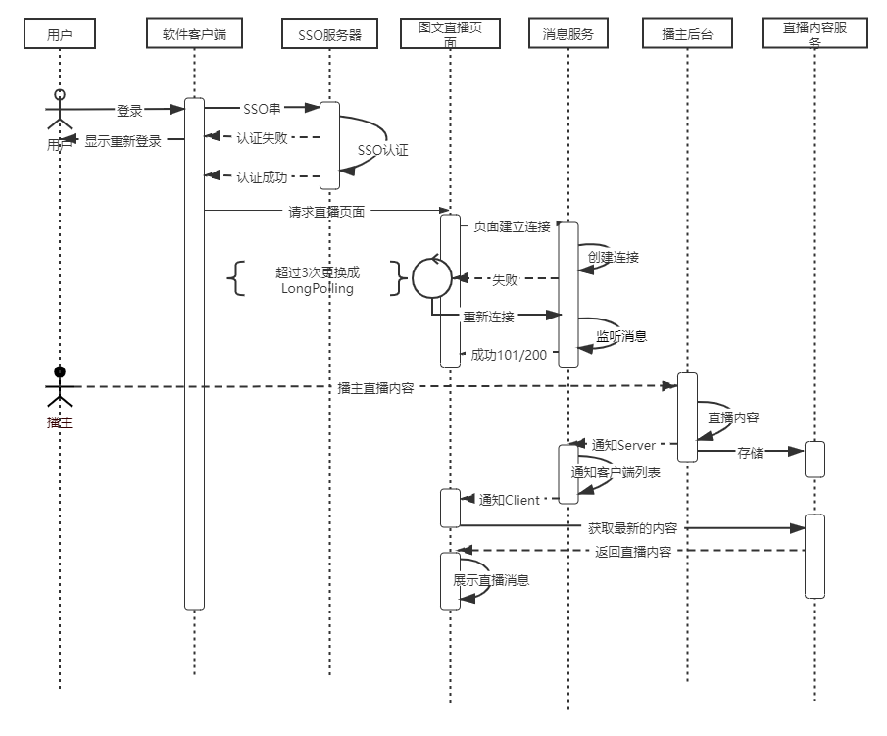

3.3.1 课程信息管理模块

课程信息管理模块为用户提供了一系列的功能，比如发布课程，加入课程，查询课程，课程信息的修改等等功能，是整个在线教育系统的基础。下面将对课程信息管理模块的整个详细设计过程进行描述。

3.3.1.1 课程信息管理模块流程设计

课程信息管理模块依据用户身份的不同，可划分为两个功能区域。教师用户可以发布课程，删除已发布的课程，修改课程信息，查询课程，管理我的课程等功能。学生用户只能加入课程，删除已加入的课程，查询课程，管理我的课程等等功能。下面我们取两个功能为例，来分析教师用户发布课程，和学生用户查询课程后加入课程的流程设计。

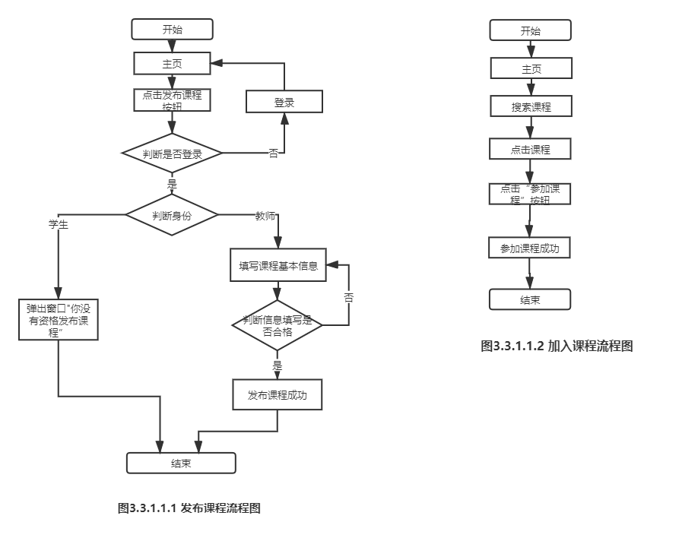

3.3.1.2 课程信息管理模块类设计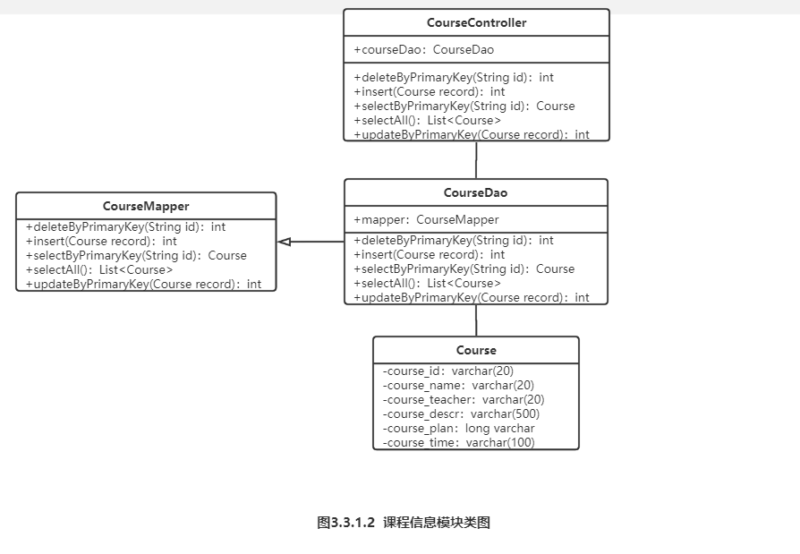3.3.1.3 课程信息管理模块具体实现

在完成了课程信息管理模块的流程图和类图的设计之后，接下来我们将以教师用户发布课程为例子，以时序图的形式，描述发布课程功能的具体实现过程。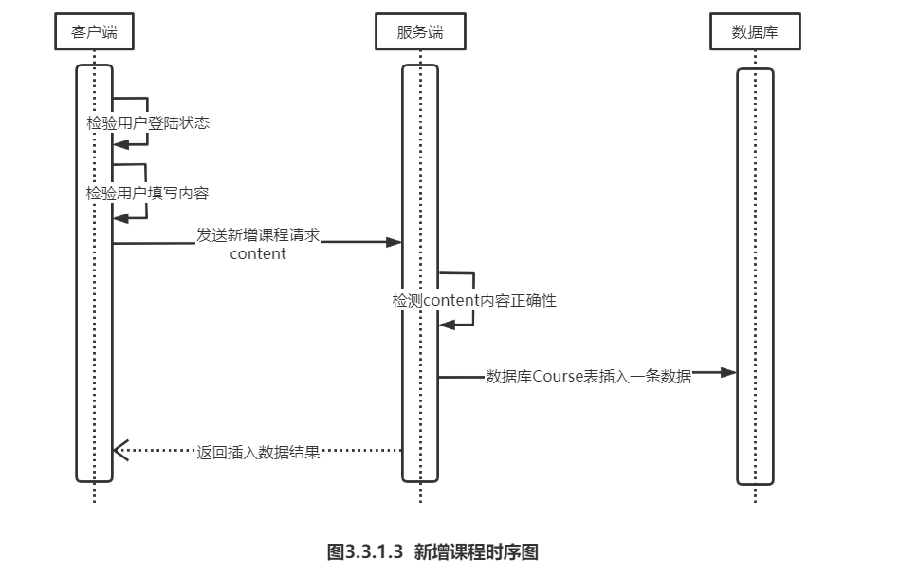

3.3.1.4 课程信息管理模块界面展示

3.3.2 测试管理模块

测试管理模块为用户提供了发布测试、提交测试、批改测试、查看成绩、测试纠正、成绩统计、收藏测试等功能。是整个在线教育系统的特色所在。下面将对测试管理模块的整个详细设计过程进行描述。

3.3.2.1 测试管理模块流程设计

在这个模块里，我们同样依据用户身份的不同设计了两个功能区域：教师用户可以在指定的课程下发布课程测试，然后参加这门课程的学生都会收到参加这个测试的通知。学生用户在收到测试通知后，可以提交测试。测试的截止日期过了之后，教师可以批改测试。批改完之后，学生可以查看自己的成绩，并进行纠正工作。教师还可以进行简单的成绩统计。最后，教师和学生用户都可以收藏这次测试。下面我们取两个功能为例，来分析教师用户发布测试，和学生用户提交测试的流程设计。

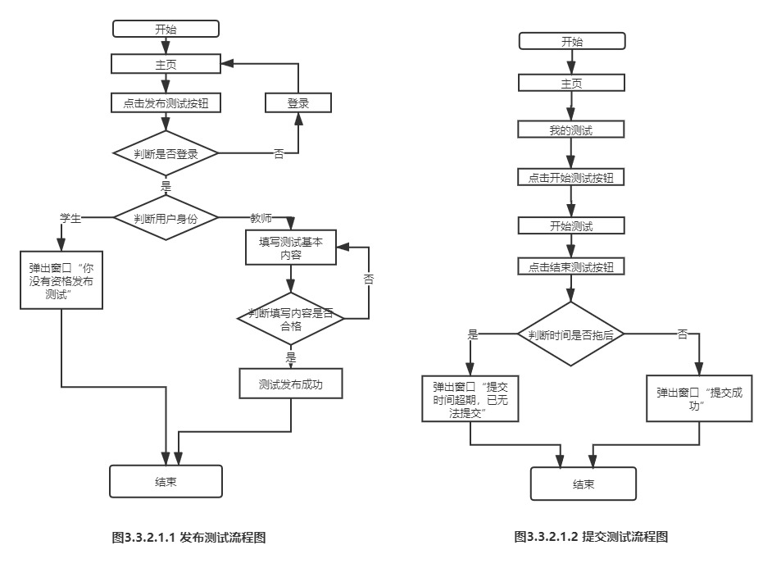

3.3.2.2 测试管理模块类设计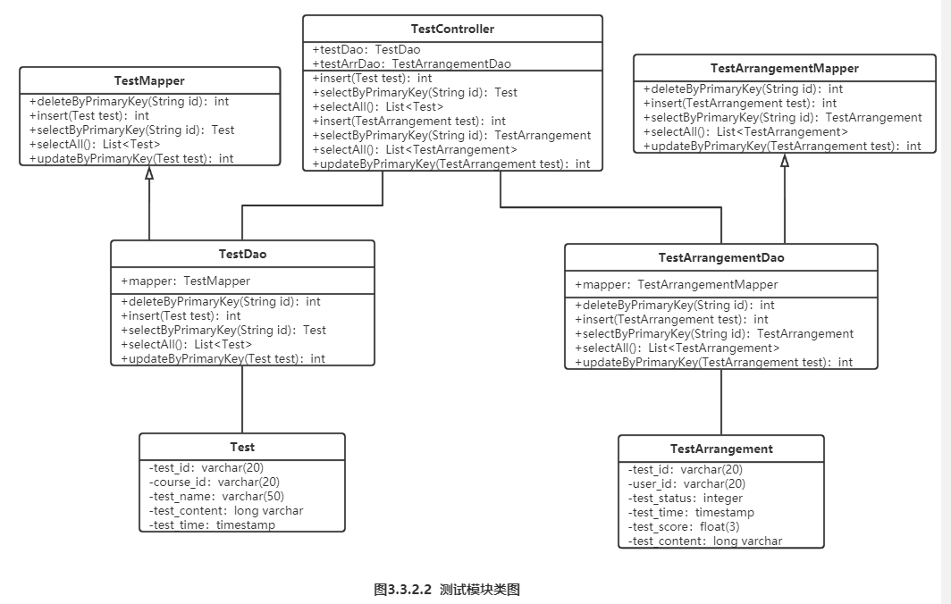3.3.2.3 测试管理模块具体实现

在完成了测试管理模块的流程图和类图的设计之后，接下来我们将以学生用户提交测试为例子，以时序图的形式，描述提交测试功能的具体实现过程。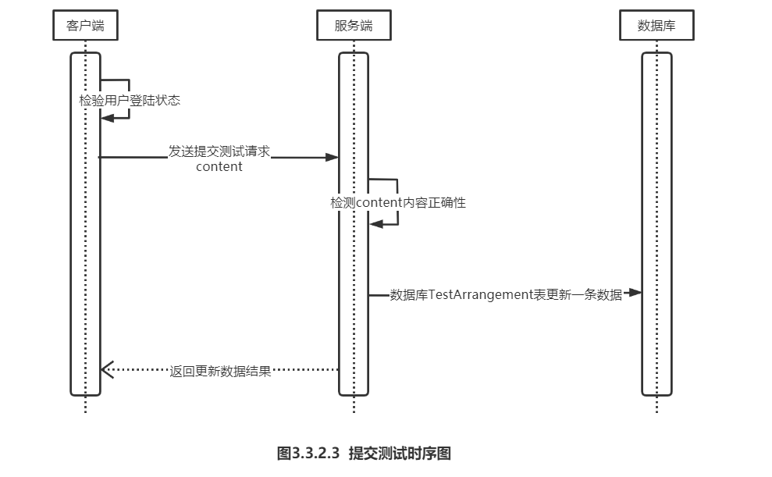

3.3.2.4 测试管理模块界面展示

3.3.3 资源管理模块

资源管理模块为用户提供了资源上传、资源删除、资源下载等等功能。。下面将对资源管理模块的整个详细设计过程进行描述。

3.3.3.1 资源管理模块流程设计

在这个模块里，学生用户和教师用户均可在指定的课程资源管理区域内上传资源，其他用户可以在该区域下载别人上传的资源，同时每个人可以在个人信息管理区域进入“我的资源”里面删除自己上传的资源等功能。下面我们取两个功能为例，来分析上传资源和删除资源的流程设计。

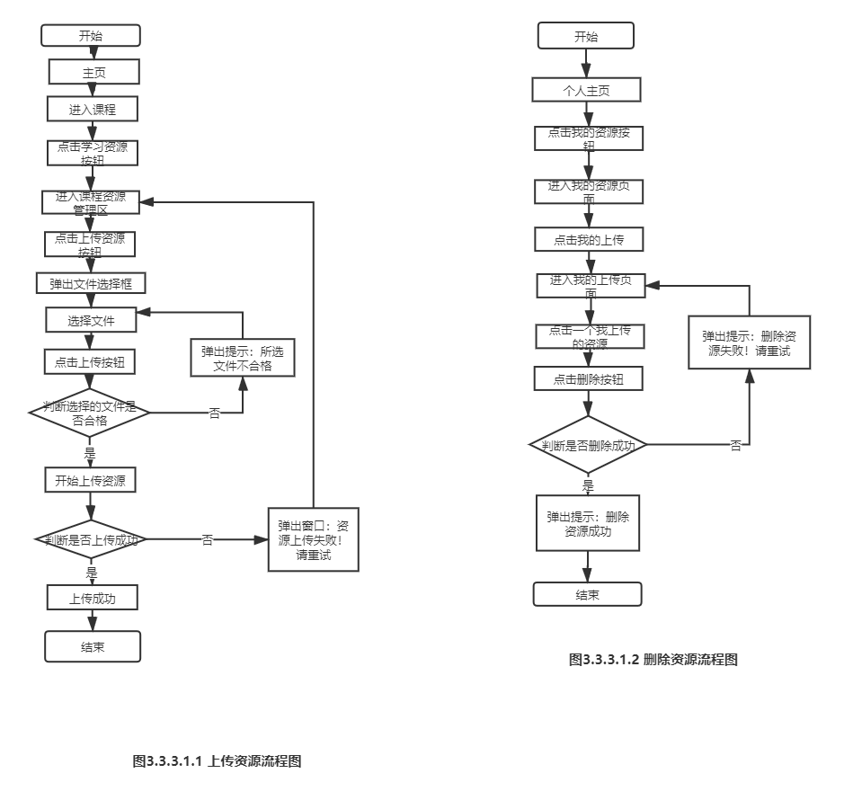

3.3.3.2 资源管理模块类设计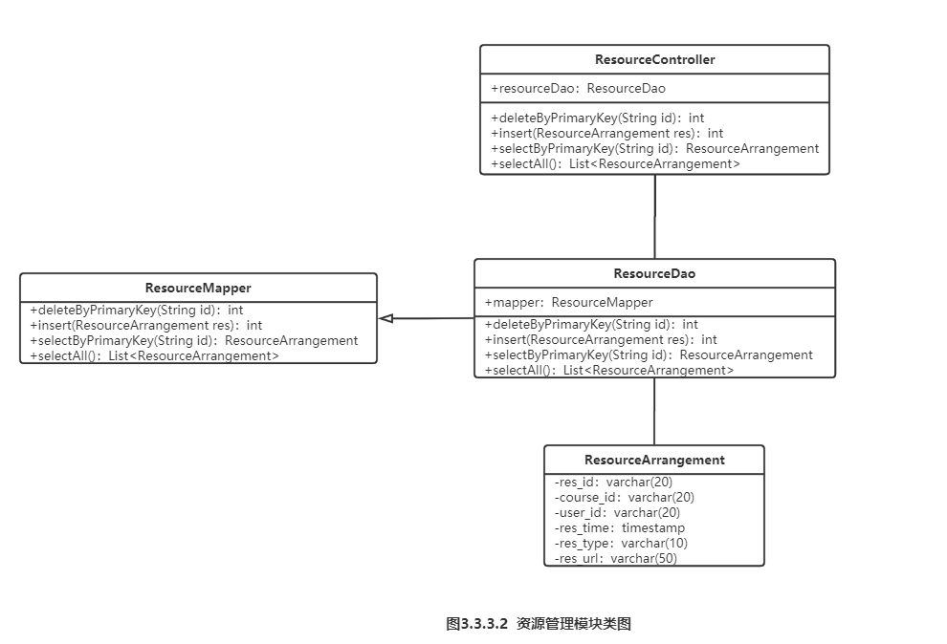

3.3.3.3 资源管理模块具体实现

在完成了资源管理模块的流程图和类图的设计之后，接下来我们将以用户上传资源为例子，以时序图的形式，描述上传资源功能的具体实现过程。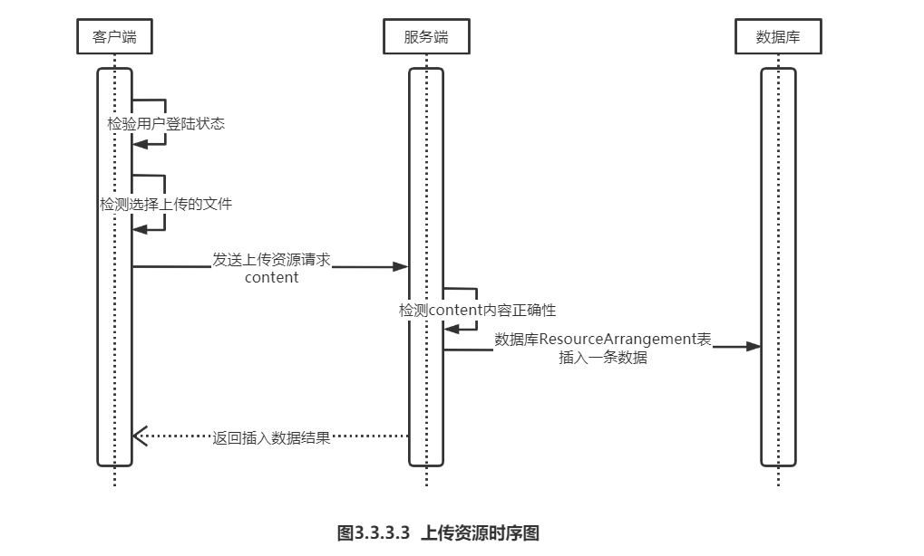

3.3.3.4 资源管理模块界面展示

3.3.4 讨论管理模块

讨论模块是整个在线教育系统必不可少的一部分。该模块为用户提供了发布问题、发布评论、赞一个评论、踩一个评论、收藏一个评论、关注问题等功能。下面将对讨论管理模块的整个详细设计过程进行描述。

3.3.4.1 讨论管理模块流程设计

在这个模块里，教师用户和学生用户均可以在参加过的课程问题区里，发布一个问题，其他用户可以发布一个评论，也可以对其他用户的评论赞一个，踩一个，收藏一下等等。用户还可以收藏这个问题。下面我们取两个功能为例，来分析发布问题和发布评论功能的流程设计。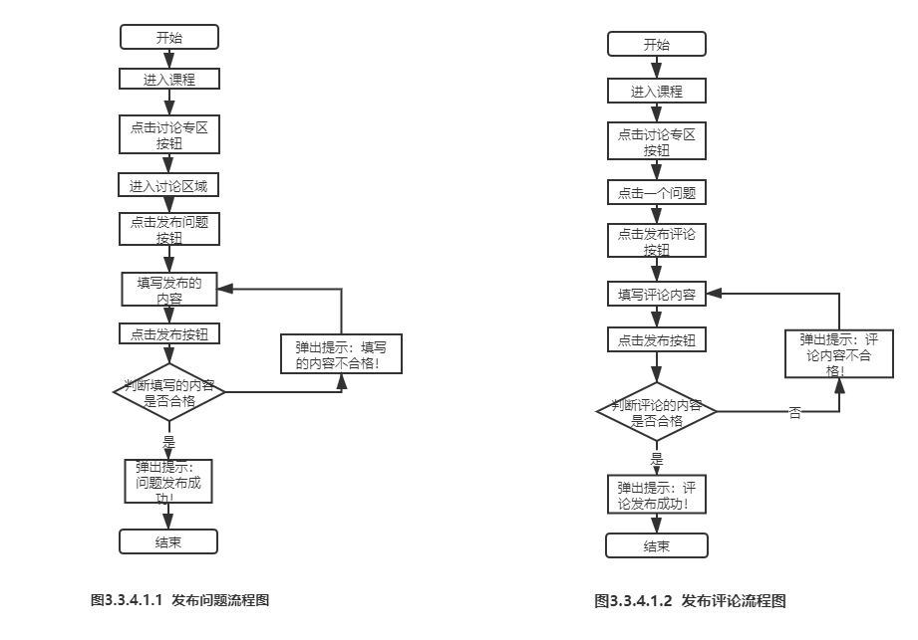

3.3.4.2 讨论管理模块类设计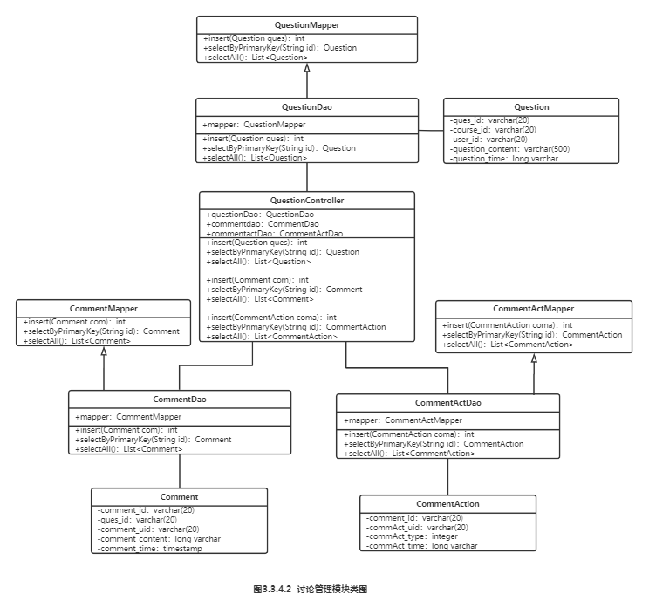

3.3.4.3 讨论管理模块具体实现

在完成了讨论管理模块的流程图和类图的设计之后，接下来我们将以用户发布评论为例子，以时序图的形式，描述发布评论功能的具体实现过程。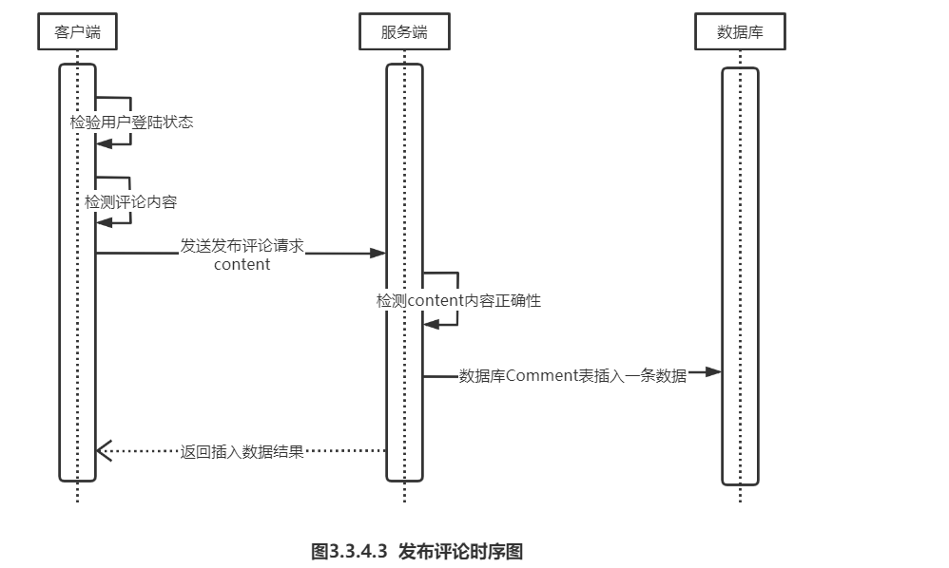

3.3.4.4 讨论管理模块界面展示

3.3.5 留言管理模块

学生在上课的时候没有听懂一个知识点，或者有一些事情需要咨询一下老师的话，留言功能的出现就很有必要了。留言管理模块为用户提供了发布留言，回复留言等功能。下面将对留言管理模块的整个详细设计过程进行描述。

3.3.5.1 留言管理模块流程设计

在这个模块里，我们规定只用参加这门课程的学生用户才有资格在这门课程下发布一条留言，并且只有教授这门课程的老师才能回复这条留言，并且只能回复一次。下面我们取两个功能为例，来分析发布留言和回复留言功能的流程设计。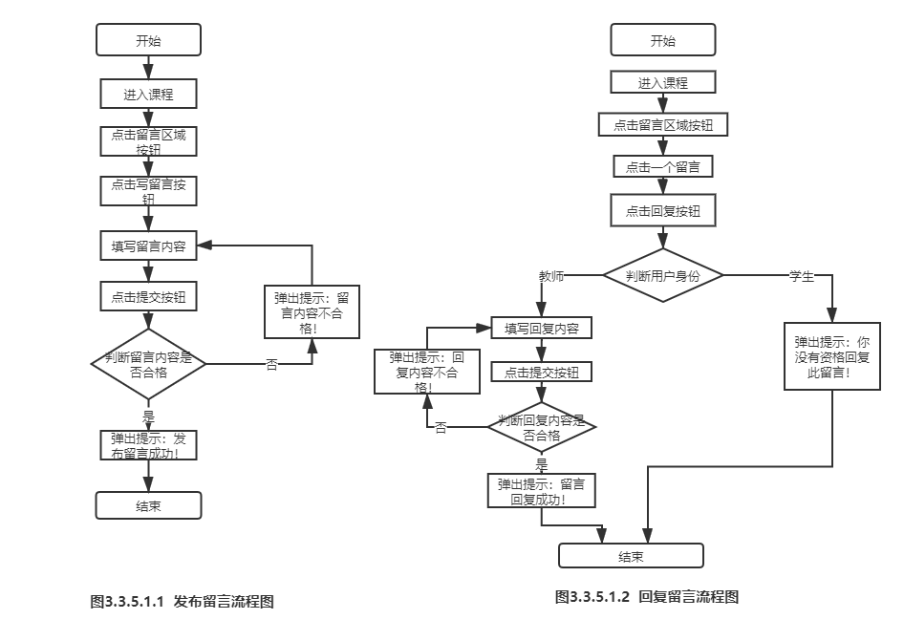

3.3.5.2 留言管理模块类设计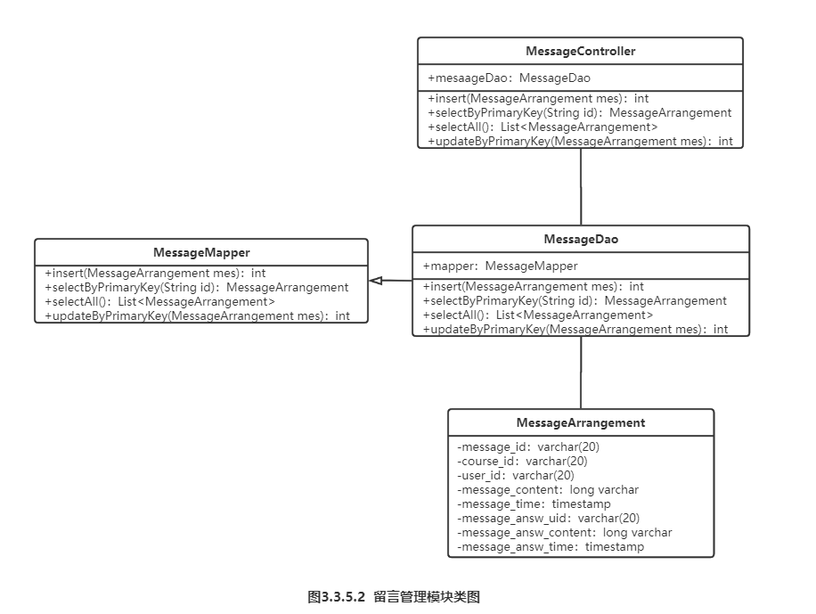

3.3.5.3 留言管理模块具体实现

在完成了留言管理模块的流程图和类图的设计之后，接下来我们将以教师回复留言为例子，以时序图的形式，描述回复留言功能的具体实现过程。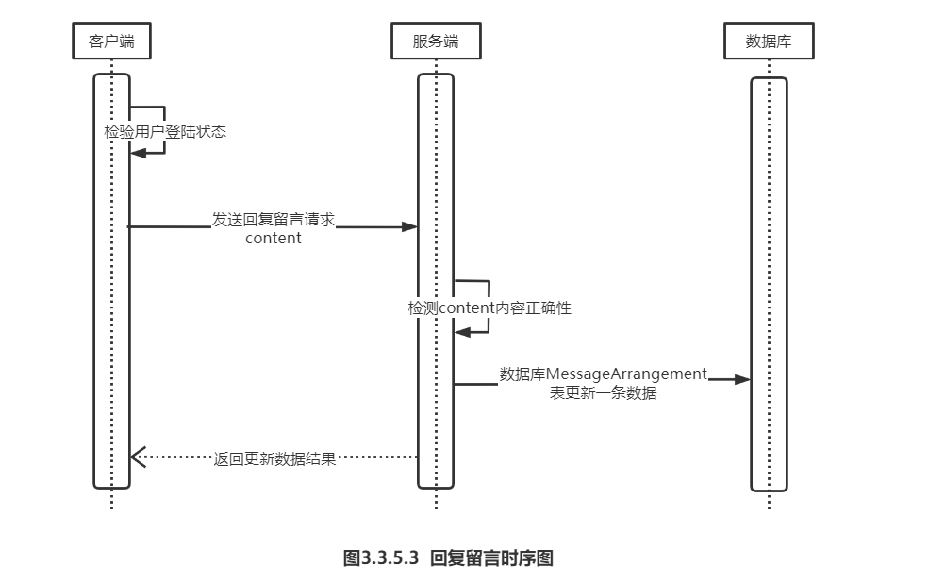

3.3.5.4 留言管理模块界面展示